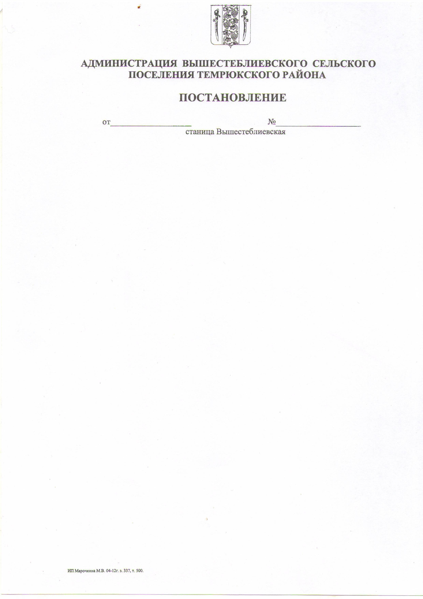
АДМИНИСТРАЦИЯ ВЫШЕСТЕБЛИЕВСКОГО СЕЛЬСКОГО ПОСЕЛЕНИЯ ТЕМРЮКСКОГО МУНИЦИПАЛЬНОГО РАЙОНА КРАСНОДАРСКОГО КРАЯ

ПОСТАНОВЛЕНИЕ

от _____________ г. № ____
станица Вышестеблиевская

О внесении изменений в постановление администрации Вышестеблиевского сельского поселения Темрюкского района от 30 октября 2024 года № 261 «Об утверждении муниципальной программы Вышестеблиевского сельского поселения Темрюкского района
«Развитие жилищно-коммунального хозяйства»

В соответствии со статьей 179 Бюджетного кодекса Российской Федерации, постановлением администрации Вышестеблиевского сельского поселения Темрюкского района от 30 июля 2024 года № 168 «Об утверждении Порядка принятия решения о разработке, формировании, реализации и оценке эффективности реализации муниципальных программ Вышестеблиевского сельского поселения Темрюкского района», в связи с изменениями целевых показателей и объемов финансирования муниципальной программы «Развитие жилищно-коммунального хозяйства» п о с т а н о в л я ю:
1. Внести в постановление администрации Вышестеблиевского сельского поселения Темрюкского района от 30 октября 2024 года № 261 «Об утверждении муниципальной программы Вышестеблиевского сельского поселения Темрюкского района «Развитие жилищно-коммунального хозяйства» следующие изменения:
1.1. приложение к постановлению изложить в новой редакции (приложение № 1);
1.2. приложение № 2 к постановлению изложить в новой редакции (приложение № 2);
1.3. приложение № 3 к постановлению изложить в новой редакции (приложение № 3);
1.4. приложение № 5 к постановлению изложить в новой редакции (приложение № 4);
1.5. приложение № 6 к постановлению изложить в новой редакции (приложение № 5).
2. Считать утратившим силу постановление администрации Вышестеблиевского сельского поселения Темрюкского района от 25 сентября 2025 года № 181 «О внесении изменений в постановление администрации Вышестеблиевского сельского поселения Темрюкского района от 30 октября 2024 года № 261 «Об утверждении муниципальной программы Вышестеблиевского сельского поселения Темрюкского района «Развитие жилищно-коммунального хозяйства».
3. Общему отделу администрации Вышестеблиевского сельского поселения Темрюкского муниципального района Краснодарского края настоящее постановление обнародовать и разместить на официальном сайте администрации Вышестеблиевского сельского поселения Темрюкского муниципального района Краснодарского края.
4. Контроль за выполнением настоящего постановления возложить на начальника финансового отдела администрации Вышестеблиевского сельского поселения Темрюкского муниципального района Краснодарского края Е.Ю.Пивень.
5. Постановление «О внесении изменений в постановление администрации Вышестеблиевского сельского поселения Темрюкского района от 30 октября 2024 года № 261 «Об утверждении муниципальной программы Вышестеблиевского сельского поселения Темрюкского района «Развитие жилищно-коммунального хозяйства» вступает в силу на следующий день после его официального обнародования.

Глава Вышестеблиевского сельского
поселения Темрюкского муниципального
района Краснодарского края Д.В.Колмык

